

**TỔNG VÀ HIỆU CỦA HAI VECTƠ**

**8**

**❶. Giáo viên Soạn: Văn Quý Vênh**

**❷. Tiết 28. Ngày soạn 26/10/2024**

Một con tàu chuyển động từ bờ bên này sang bờ bên kia của một dòng sông với vận tốc riêng không đổi. Giả sử vận tốc dòng nước là không đổi và đáng kể, các yếu tố bên ngoài khác không ảnh hưởng đến vận tốc thực tế của tàu. Nếu không quan tâm đến điểm đến thì cần giữ lái cho tàu tạo với bờ sông một góc bao nhiêu để tàu sang bờ bên kia được nhanh nhất

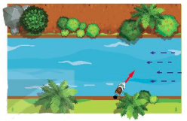

**1. TỔNG CỦA HAI VECTƠ**

**HĐ1:**Vớihai vectơ  và . Lấy một điểm  tùy ý, vẽ . Lấy điểm  khác  và cũng vẽ các vectơ , . Hỏi hai vectơ  và  có mối quan hệ gì?

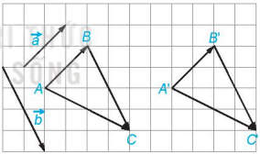

**Lời giải**

Ta thấy hai vectơ  và  bằng nhau.

Cho hai vectơ  và . Lấy một điểm  tùy ý, vẽ (H4.13). Khi đó vectơ  được gọi là tổng của hai vectơ  và  và được kí hiệu là .

Phép lấy tổng của hai vectơ được gọi là phép cộng vectơ.

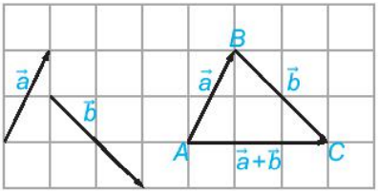

**Hình 4.13**

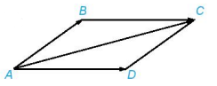

**HĐ2:** Cho hình bình hành . Tìm mối quan hệ giữa hai vectơ  và 

**Lời giải:**

Do  là hình bình hành nên .

Suy ra .

Vậy 

**Quy tắc ba điểm:** Với ba điểm bất kì , ta có .

**Quy tắc hình bình hành:** Nếu  là một hình bình hành thì .

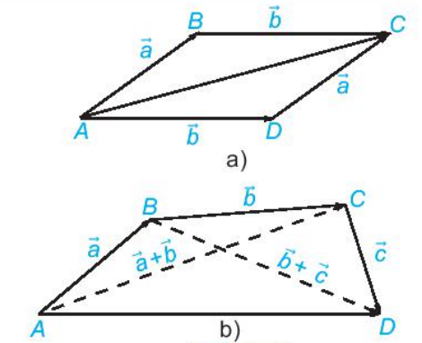

**HĐ3:** a) Trong hình 4.14a, hãy chỉ ra vectơ  và vectơ 

b) Trong hình 4.14b, hãy chỉ ra vectơ  và vectơ 

**Lời giải**

Dựa vào hình 4.14a ta có ;

.

Dựa vào hình 4.14b ta có:





Với ba vectơ  tùy ý:

* Tính chất giao hoán: 
* Tính chất kết hợp: 
* Tính chất của vectơ – không: 

**Hình 4.14**

**Chú ý.** Do các vectơ  và  bằng nhau, nên ta còn viết chúng dưới dạng  và gọi là tổng của ba vectơ . Tương tự, ta cũng có thể viết tổng của một số vectơ mà không cần dùng dấu ngoặc

**Ví dụ 1.** Cho hình vuông  với độ dài cạnh bằng . Tính độ dài của các vectơ ,

.

**Lời giải**

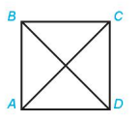

Do  nên .

Vậy 

Ta có .

Do đó .

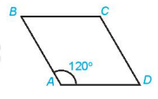

**Luyện tập 1.** Cho hình thoi  với cạnh có độ dài bằng 

và . Tính độ dài của các vectơ , .

**Lời giải**

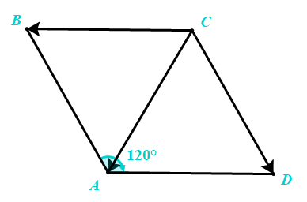

Áp dụng quy tắc hình bình hành ta có .

Do hình thoi  có  nên tam giác  đều.

Vậy .

Ta có .

Do đó .

**2. HIỆU CỦA HAI VECTƠ**

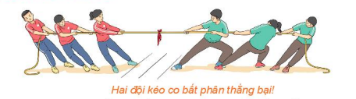

**HĐ4:** Thế nào là hai lực cân bằng? Nếu dùng hai vectơ để biểu diễn hai lực cân bằng thì hai vectơ này có mối liên hệ gì với nhau?

**Lời giải**

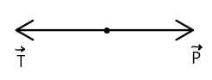

Hai lực cân bằng là hai lực cùng đặt lên một vật, có cường độ bằng nhau, phương nằm trên cùng một đường thẳng, ngược chiều nhau.

Nếu dùng hai vectơ để biểu diễn hai lực cân bằng thì hai vectơ đó có cùng điểm đầu, ngược hướng và có cùng độ lớn.

* **Vectơ có cùng độ dài và ngược hướng với véc tơ  được gọi là vectơ đối của vectơ .**

**Vectơ đối của vectơ  được kí hiệu là .**

* **Vectơ  được coi là vectơ đối của chính nó.**

**Chú ý.** Hai véc tơ đối nhau khi và chỉ khi tổng của chúng bằng 

**Chú ý.** Hai vetơ đối nhau khi và chỉ khi tổng của chúng bằng .

**❷. Tiết 29. Ngày soạn 26/10/2024**

|  |
| --- |
| Vectơ được gọi là **hiệu của hai vec tơ** và và được kí hiệu là . Phép lấy hiệu hai vec tơ được gọi là phép trừ vec tơ. |

**Chú ý.** Nếu  thì .

Với ba điểm  tùy ý, ta có 

|  |
| --- |
| Quy tắc hiệu: Với ba điểm  ta có |

**Ví dụ 2.**

Cho Hình bình hành  và một điểm  bất kì. Chứng minh rằng 

**Lời giải**

Áp dụng quy tắc hiệu, ta có 

Mặt khác  nên 

**Ví dụ 3.**

a) Chứng minh rằng nếu là trung điểm của thì 

b) Chưng minh rằng nếu là trọng tâm của tam giác ABC thì 

**Lời giải**

a) (H4.15) Khi  là trung điểm của , thì hai vec tơ và có cùng độ dài và ngược hướng.

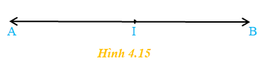

Do đó, và đối nhau, suy ra 

b) (H4.16) Trọng tâm  của tam giác  thuộc trung tuyến và . Lấy điểm  đối xứng với qua .

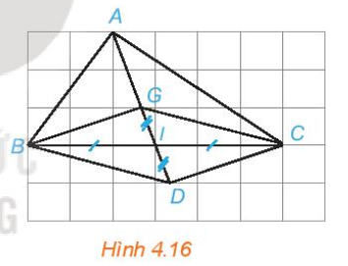

Khi đó tứ giác có hai đường chéo cắt nhau tại trung điểm mỗi đường nên nó là hình bình hành.

Ta có 

Hai vec tơ và có cùng độ dài và ngược hướng nên chúng là hai vec tơ đối nhau, do đó 

Trong hình bình hành, ta có 

Vậy 

**Luyện tập 2.**

Cho tứ giác . Gọi , lần lượt là trung điểm của các cạnh , và  là trung điểm của . Chứng minh rằng 

**Giải**

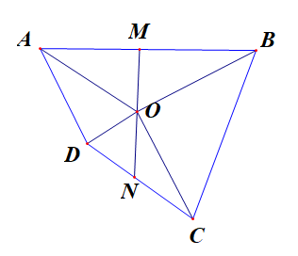

**Lời giải**

Ta có 



**Chú ý.**

Phép cộng vec tơ tương ứng với các quy tắc tổng hợp lực, tổng hợp vận tốc.

|  |  |
| --- | --- |
| * Nếu hai lực cùng tác động vào chất điểm và được biểu diễn bởi các vec tơ , thì hợp lực tác dộng vào được biễu diễn bởi vec tơ . * Nếu một con thuyền di chuyển trên sông với vận tốc riêng( vận tốc so với dòng nước) được biễu diễn bởi vec tơ  và vận tốc của dòng nước( so với bờ) biễu diễn bởi vec tơ thì vận tốc thực tế của thuyền (so với bờ) được biểu diễn bởi vec tơ . |  |

**Ví dụ 4.**

Hãy giải bài toán trong tình huống mở đầu.

**Lời giải**

Ta biểu thị hai bờ sông là hai đường thẳng song song, (H4.17)

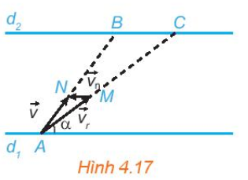

Giả sử tàu xuất phát từ  và bánh lái , luôn được giữ để tàu tạo với bờ góc . Gọi  và lần lượt là vec tơ vận tốc riêng của tàu và vận tốc dòng nước. Gọi là các điểm sao cho  và .

Khi đó tàu chuyển chuyển động với vec tơ vận tốc thực tế là 

Gọi tương ứng là giao điểm của với . Tàu chuyền động thẳng từ đến với vận tốc thực tế , do đó thời gian cần thiết kế để tàu sang được bờ là 

Mặt khác  không đổi nên  nhỏ nhất nhỏ nhất 

Vậy để tàu sang được bờ bên kia nhanh nhất, ta cần giữ bánh lái để tàu luôn vuông góc với bờ.

**Vận dụng.**

Tính lực kéo cần thiết để kéo một khẩu pháo có trọng lượng ( ứng với khối lượng xấp xỉ ) lên một con dốc nghiêng so với phương nằm ngang (H.4.18). Nếu lực kéo của mỗi người bằng , thì cần tối thiểu bao nhiêu người để kéo pháo?

**Chú ý.**

Ta coi khẩu pháo chịu tác động của ba lực: Trọng lực ( có độ lớn , có phương vuông góc với phương nằm ngang và hướng xuống dưới), phản lực  ( có độ lớn , có phương vuông góc với mặt dốc và hướng lên trên) và lực kéo ( theo phương dốc, hướng từ chân dốc lên đỉnh dốc).

**Lời giải**

Ta có: Trọng lực  có độ lớn , có phương vuông góc với phương nằm ngang và hướng xuống dưới

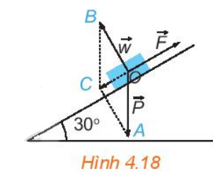

Phản lực  có độ lớn ,

có phương vuông góc với mặt dốc và hướng lên trên)

Gọi  ta có



Để kéo được khẩu pháo lên dốc thì ,

nghĩa là số người kéo pháo phải lớn hơn

Vậy cần tối thiểu 12 người để kéo pháo.

**BÀI TẬP**

**4.6.** Cho bốn điểm bất kỳ , , ,. Hãy chứng minh rằng

a). b) 

**Lời giải**

a) Ta có .

b) Ta có  nên .

**4.7.** Cho hình bình hành . Hãy tìm điểm  để . Tìm mối quan hệ giữa hai vec tơ và .

**Lời giải**

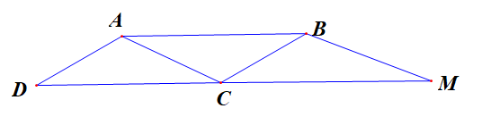

Ta có thep quy tắc hình bình hành  nên  là đỉnh thứ tư của hình bình hành  ( như hình vẽ).

**4.8.** Cho tam giác đều cạnh . Tính độ dài các vec tơ .

**Lời giải**

1. Tính độ dài vectơ 

Ta có nên 

1. Tính độ dài vectơ 



Gọi  là trung điểm của  Suy ra 

Dựng  là điểm sao cho tứ giác  là hình thoi.

Ta lại có 

**4.9.** Hình 4.19 biểu diễn hai lực cùng tác động lên một vật, cho . Tính độ lớn của hợp lực  .

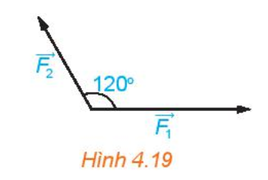

**Lời giải**

|  |  |
| --- | --- |
|  | Gọi  Ta có  Xét tam giác    Vậy |

**4.10.** Hai con tàu xuất phát cùng lúc từ bờ bên này để sang bờ bên kia của dòng sông với vận tốc riêng không đổi và có độ lớn bằng nhau. Hai tàu luôn được giữ lái sao cho chúng tạo với bờ cùng một góc nhọn nhưng một tàu hướng xuống hạ lưu, một tàu hướng lên thượng nguồn ( hình vẽ). Vận tốc dòng nước là đáng kể, các yếu tố bên ngoài khác không ảnh hưởng đến vận tốc của các tàu. Hỏi tàu nào sang bờ bên kia trước?

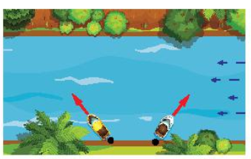

**Lời giải**

Gọi tàu thứ nhất là tàu hướng xuống hạ lưu có vận tốc thực tế là 

tàu thứ hai là tàu hướng lên thượng nguồn có vận tốc thực tế là 

Ta thấy  nên tàu thứ nhất sẽ sang bờ bên kia trước.

**BÀI TẬP THÊM**

**Bài 1.** Cho hình bình hành  với  và  lần lượt là trung điểm của  và . Tìm tổng của hai vectơ:

a)  và  b)  và 

**Lời giải**

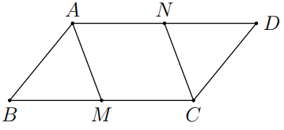

a) Vì  nên ta có .

b) Vì  nên ta có .

**Bài 2.** Cho bốn điểm bất kỳ , ,  và . Hãy chứng minh đẳng thức: .

**Lời giải**

**Cách 1:** Sử dụng qui tắc tổng

.

**Cách 2:** Sử dụng hiệu hai vectơ.



**Bài 3.** Cho 6 điểm  tùy ý. Chứng mình rằng .

**Lời giải**









.

Suy ra điều phải chứng minh.

**Bài 4.** Cho tam giác . Xác định điểm  thỏa điều kiện .

**Lời giải**



Ta có 



.

Suy ra  là đỉnh thứ tư của hình bình hành .

**Bài 5.** Cho tam giác  Tìm tập hợp tất cả các điểm  thỏa mãn đẳng thức .

**Lời giải**

Ta có .

Do cố định nên tập hơp  là đường tròn tâm  bán kính 

**Bài 6.** Cho . Tìm tập hợp điểm  thỏa mãn .

**Lời giải**

Gọi  là trung điểm . Ta có .

Suy ra  là đường trung bình của tam giác .

Vậy là  trung điểm .

**Bài 7.** Cho hình vuông  có cạnh bằng  với tâm là . Tính:

a) Độ dài vectơ 

b) Tính .

**Lời giải**

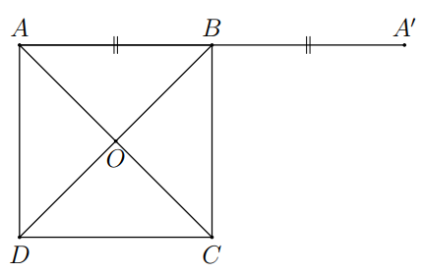

a) Ta có .

Mặt khác .

Nên .

b) Gọi  là điểm đối xứng với  qua .

Ta có  nên .

**Bài 8.** Gọi  là trọng tâm tam giác vuông , với cạnh huyền . Tính độ dài của vectơ .

**Lời giải**



Gọi  là trung điểm 

Ta có ; .

Mặc khác  

Suy ra .

**Bài 9.** Cho hình thoi  cạnh a và . Gọi  là tâm hình thoi. Tính 

**Lời giải**

Ta có

**Bài 10.** Có hai lực ,  cùng tác động vào một vật đứng tại điểm , biết hai lực ,  đều có cường độ là  và chúng hợp với nhau một góc . Hỏi vật đó phải chịu một lực tổng hợp có cường độ bằng bao nhiêu?

**Lời giải**



Giả sử , .

Theo quy tắc hình bình hành, suy ra , như hình vẽ.

Ta có , , nên tam giác  đều, suy ra .

Vậy .

**Bài 11.** Cho ba lực , ,  cùng tác động vào một vật tại điểm  và vật đứng yên. Cho biết cường độ của ,  đều bằng  và góc . Khi đó cường độ lực của bằng bao nhiêu?



**Lời giải**

Vật đứng yên nên ba lực đã cho cân bằng. Ta được .



Dựng hình bình hành . Ta có .

Suy ra .

**Bài 12.** Cho hai lực ,  cùng tác động vào một vật tại điểm  cường độ hai lực ,  lần lượt là  và . . Tìm cường độ của lực tổng hợp tác động vào vật.

**Lời giải**

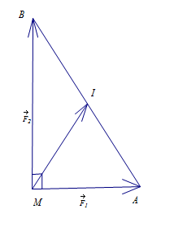

Cường độ lực tổng hợp của (là trung điểm của ). Ta có  suy ra .

**CÂU HỎI TRẮC NGHIỆM**

**Câu 1.** Cho hình bình hành  và  là giao điểm của  và .Trong các khẳng định sau, khẳng định nào **sai**?

**A.** . **B.** .

**C.** . **D.** .

**Lời giải**

**Chọn C.**

Phương án C sai vì theo quy tắc hình bình hành thì .

**Câu 2.** Cho 4 điểm . Trong các khẳng định sau, khẳng định nào **đúng**?

**A.** . **B.** .

**C.** . **D.** .

**Lời giải**

**Chọn B.**

Ta có  

**Câu 3.** Cho bốn điểm . Trong các khẳng định sau, khẳng định nào **đúng**?

**A.** ****. **B.** ****.

**C.** ****. **D.** ****.

**Lời giải**

**Chọn A.**

Ta có ****.

**Câu 4.** Cho  với  điểm bất kì , , , . Chọn khẳng định **đúng**?

**A.** . **B.** .

**C.** . **D.** .

**Lời giải**

**Chọn C.**

Ta có 

**Câu 5.** Cho tam giác  Trong các khẳng định sau, khẳng định nào **đúng**?

**A.** . **B.** .

**C.** . **D.** .

**Lời giải**

**Chọn B.**

Xét các đáp án:

• Đáp án. **A.** Ta có  (với  là điểm thỏa mãn là hình bình hành). Suy ra A sai.

• Đáp án. **B.** Ta có . Suy ra B đúng.

• Đáp án. **C.** Ta có  (với  là điểm thỏa mãn là hình bình hành). Suy ra C sai.

• Đáp án. **D.** Ta có . Suy ra D sai.

**Câu 6.** Cho hình vuông  có cạnh bằng . Tính độ dài vectơ  theo .

**A.** . **B.** .

**C.** . **D.** .

**Lời giải**

**Chọn D.**



Ta có  Suy ra 

**Câu 7.** Cho tam giác ** ***.*** Gọi  lần lượt là trung điểm của các cạnh ***.*** Khi đó  bằng véctơ nào trong các vectơ sau?

**A.** . **B.** . **C.** . **D.** .

**Lời giải**

**Chọn C.**



Ta có 

**Câu 8.** Cho ba điểm  thuộc đường tròn tâm  thỏa mãn  Tính góc

**A.** . **B.** . **C.** . **D.** .

**Lời giải**

**Chọn A.**

Do  nên  là trọng tâm tam giác .

Mà  là tâm đường tròn ngoại tiếp tam giác nên tam giác  là tam giác đều.

Suy ra 

**Câu 9.** Cho hình vuông  có cạnh bằng . Khi đó  bằng

**A.** ****. **B.** ****. **C.** ****. **D.** ****.

**Lời giải**

**Chọn D.**

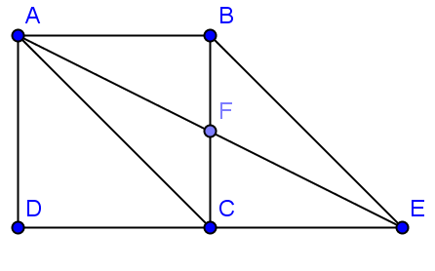

Dựng hình bình hành  tâm .

Ta có .

**Câu 10.** Cho hình thang   và có hai đường chéo vuông góc với nhau. Biết . Tính .

**A.** ****. **B.** ****. **C.** ****. **D.** ****.

**Lời giải**

**Chọn D.**



Dựng hình bình hành  và hình bình hành .

Vì  nên . Do đó hình bình hành  là hình chữ nhật. Khi đó

